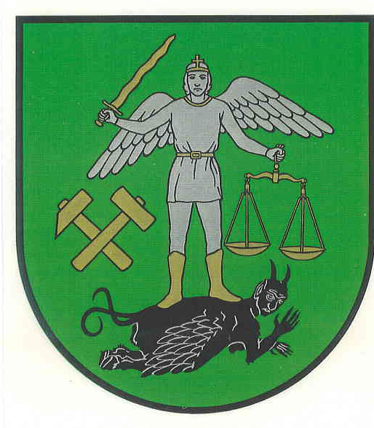
OBEC ZÁVADKA
Obecný úrad Závadka, 053 33 Nálepkovo, okr. Gelnica

Váš list zn./zo dňa Naša značka Miesto Dátum
…./OcÚ/2024 Závadka 14.03.2024

Vec
Voľby do Európskeho parlamentu – zverejnenie e-mailovej adresy

V zmysle Harmonogramu organizačno-technického zabezpečenia volieb do Európskeho parlamentu v roku 2024 obec Závadka

zverejňuje

e-mailovú adresu na :

- Na doručenie žiadosti o vydanie hlasovacieho preukazu

zavadkaobec@gmail.com

Ing. arch. Matej Drab
starosta obce

tel.: 053 44 94 210 IČO: 00329797
e-mail: zavadkaobec@gmail.com DIČ: 2020717952
web: http://zavadkanaspisi.sk

